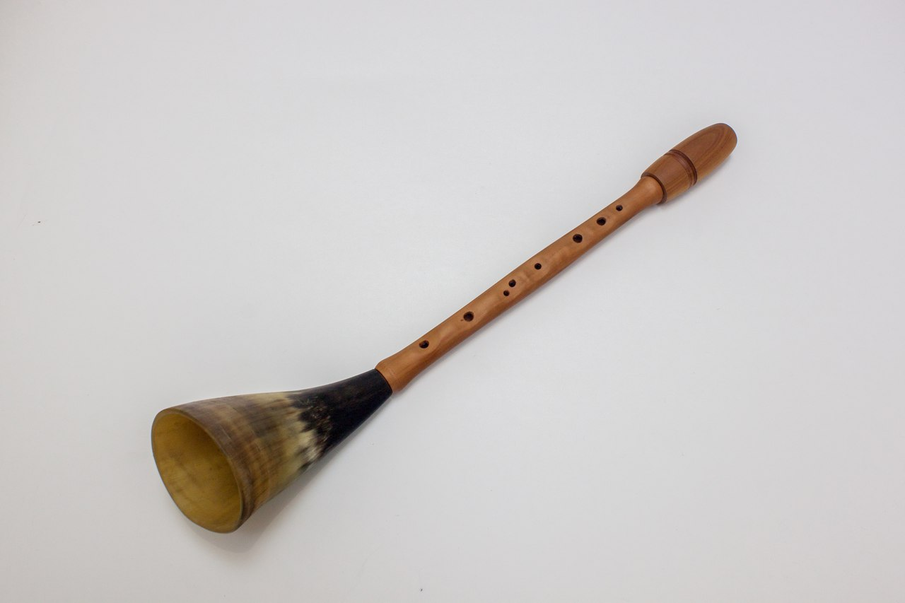

**О Жалейке**

На Руси большой популярностью пользовались народные духовые инструменты. На них играли скоморохи и деревенские пастухи. Музыканты были незаменимыми участниками народных праздничных гуляний, исполняя задорные плясовые наигрыши и лирические мелодии. Что же это за инструменты. Это свирель, рожок и жалейка. Когда возникла игра на этих инструментах сказать трудно. В эпоху Киевской Руси они в обязательном порядке применялись в ратных делах: оповещали об опасности, издавая так называемые обережные звуки, а также ублажали князей на пирушках и веселили простой народ на праздничных гуляниях.

Жалейка была непременным участником поминальных обрядов, называемых «жалениями». Возможно, из-за этого житейского обычая, а так же из-за «жалостливого, порой... плачущего» звука инструмент имеет такое странное имя. В нашей области за жалейкой закрепилось еще одно название – рожок. Часто жалейка делается из деревянной дудки с несколькими отверстиями, в которую с одной стороны вставляется гусиное перо-пищик, а другая сторона просовывается в бычий рог (отсюда название – «рожок»). Пищик также может быть сделан не только из гусиного пера, но и из тростника, ореха, лещины. Жалейка была очень любима пастухами, которые использовали её не только в своей непосредственной работе, но и для увеселения людей на различных праздниках.

Первое письменное упоминание о жалейке встречается лишь в конце XVIII века в записках С.Тучкова. Предполагают, что жалейка могла возникнуть из волынки, где есть игровая трубка, которая так и называется. Эту трубку волынщик мог вынуть из меха волынки и стал на ней играть. Вот как описывает игру на волынке Н.Привалов в своей книге « Музыкальные духовые инструменты русского народа»: «Недавно еще имел я случай наблюдать игру русского волынщика, получившего свой инструмент в наследство от отца. Волынка этого старика имела одну большую трубку, гудевшую постоянно, в то время как маленькой жалейкой он очень быстро и искусно наигрывал веселые мелодии». Однако можно и обратное предположить, что жалейка, как более примитивный инструмент появился задолго до волынки. А значительно позже был создан инструмент, который стал называться «волынкой». И в качестве мелодической, игровой трубки в ней использовалась примитивная «жалейка».

В регионах России, где жалейка получила распространение, ее называют по разному: в Курской области «рожок» -, «пищик» в Белгородская область, «сиповка» - Пензенская область и т.д.

С конца 19 века жалейка зазвучала в составе многих ансамблей и оркестров. Виртуозно играл на ней создатель «Хора Гдовских гусляров» музыкант – самоучка Осип Смоленский. Основатель «Великорусского оркестра»

В. В. Андреев так же включил жалейку в состав оркестра, но из-за несовершенства этого инструмента использовал ее эпизодически. В 30 годы XX века при хоре им. М. Пятницкого был создан самобытный оркестр, в котором в полном объеме зазвучали русские народные духовые и ударные инструменты. Руководитель оркестра В. Хватов создает первые сольные произведения для жалейки, свирели. Народные духовые инструменты заиграли в Национальном академическом оркестре народных инструментов им. Н. Осипова. Ярким продолжателем развития народных духовых инструментов стал Государственный академический оркестр солистов «Русские узоры» по руководством В. Зозули. Музыканты оркестра не только виртуозные исполнители на жалейках и свирелях, но и прекрасные мастера.

Сейчас во многих городах России есть много разнообразных по составу фольклорных коллективов, где звучат русские народные духовые инструменты. Интерес к старинным русским народным духовым инструментам, в том числе и к жалейке постоянно возрастает. Очень многие музыканты увлеченно стараются овладеть искусством исполнения на жалейках, тем самым сохраняя и развивая исполнительство на них.